

TRƯỜNG ĐẠI HỌC CÔNG NGHỆ THÔNG TIN
KHOA KHOA HỌC MÁY TÍNH

BÁO CÁO ĐỒ ÁN CUỐI KỲ

MÔN: Máy học

ĐỀ TÀI: Phân loại 10 loại động vật

GV hướng dẫn: PGS TS. Nguyễn Đình Duy
Ths. Phạm Nguyễn Trường An

Lớp: Máy học - CS114.K21
Nhóm thực hiện:
- Đỗ Hoàng Trung Đức - 16520229
- Phan Thanh Nghĩa – 18521148
LỜI CẢM ƠN

Trước tiên, nhóm sinh viên thực hiện xin gửi lời cảm ơn sâu sắc đến quý thầy cô trường Đại học Công nghệ thông tin – Đại học quốc gia TP.HCM và quý thầy cô khoa Khoa học máy tính đã tận tình giảng dạy, truyền đạt cho chúng em những kiến thức, kinh nghiệm quý báu trong suốt thời gian qua.

Đặc biệt, chúng em gửi lòng biết ơn đến thầy Lê Đình Duy và Thầy Phạm Nguyễn Trường An. Các thầy đã trực tiếp hướng dẫn tận tình, sữa chữa và đóng góp nhiều ý kiến quý báu cho chúng em hoàn thành tốt báo các môn học của mình.

Trong thời gian một học ký thực hiện đề tài, chúng em đã vận dụng những kiến thức nền tảng đã tích lũy đồng thời kết hợp với việc học hỏi và nghiên cứu những kiến thức mới. Từ đó, chúng em vận dụng tối đa những gì đã thu thập được để hoàn thành một báo cáo đồ án tốt nhât, Tuy nhiên, trong quá trình thực hiện, nhóm không tránh khỏi những thiếu sót. Chính vì vậy, chúng em mong nhận được những sự góp ý từ phía quý Thầy nhằm hoàn thiện những kiến thức mà chúng em đã học tập và là hành trang để chúng em thực hiện tiếp các đề tài khác trong tương lai.

Xin chân thành cảm ơn quý thầy!

TP. Hồ Chí Minh, ngày 02 tháng 08 năm 2020
Nhóm sinh viên thực hiện

MỤC LỤC

LỜI CẢM ƠN.....................................................................................................2
I. Giới thiệu về máy học và công cụ TensorFlow.............................................4
II. Tại sao lại là TensorFlow..............................................................................8
III. Các dự án tuyệt vời với TensorFlow......................................................... 8
IV.: Demo ứng dụng.......................................................................................... 8
V: Đánh giá mô hình..........................................................................................9

I. Giới thiệu về máy học và công cụ TensorFlow

1. Khoa học máy tính là gì?

Trong khoa học máy tính, trí tuệ nhân tạo hay AI (tiếng Anh: Artificial Intelligence), đôi khi được gọi là trí thông minh nhân tạo, là trí thông minh được thể hiện bằng máy móc, trái ngược với trí thông minh tự nhiên được con người thể hiện. Thông thường, thuật ngữ "trí tuệ nhân tạo" thường được sử dụng để mô tả các máy móc (hoặc máy tính) bắt chước các chức năng "nhận thức" mà con người liên kết với tâm trí con người, như "học tập" và "giải quyết vấn đề".

Khi máy móc ngày càng tăng khả năng, các nhiệm vụ được coi là cần "trí thông minh" thường bị loại bỏ khỏi định nghĩa về AI, một hiện tượng được gọi là hiệu ứng AI. Một câu châm ngôn trong Định lý của Tesler nói rằng "AI là bất cứ điều gì chưa được thực hiện." Ví dụ, nhận dạng ký tự quang học thường bị loại trừ khỏi những thứ được coi là AI, đã trở thành một công nghệ thông thường. Khả năng máy hiện đại thường được phân loại như AI bao gồm thành công hiểu lời nói của con người, cạnh tranh ở mức cao nhất trong trò chơi chiến lược (chẳng hạn như cờ vua và Go), xe hoạt động độc lập, định tuyến thông minh trong mạng phân phối nội dung, và mô phỏng quân sự.

Trí tuệ nhân tạo có thể được phân thành ba loại hệ thống khác nhau: trí tuệ nhân tạo phân tích, lấy cảm hứng từ con người và nhân tạo. AI phân tích chỉ có các đặc điểm phù hợp với trí tuệ nhận thức; tạo ra một đại diện nhận thức về thế giới và sử dụng học tập dựa trên kinh nghiệm trong quá khứ để thông báo các quyết định trong tương lai. AI lấy cảm hứng từ con người có các yếu tố từ trí tuệ nhận thức và cảm xúc; hiểu cảm xúc của con người, ngoài các yếu tố nhận thức và xem xét chúng trong việc ra quyết định. AI nhân cách hóa cho thấy các đặc điểm của tất cả các loại năng lực (nghĩa là trí tuệ nhận thức, cảm xúc và xã hội), có khả năng tự ý thức và tự nhận thức được trong các tương tác.

Trí tuệ nhân tạo được thành lập như một môn học thuật vào năm 1956, và trong những năm sau đó đã trải qua nhiều làn sóng lạc quan, sau đó là sự thất vọng và mất kinh phí (được gọi là " mùa đông AI "), tiếp theo là cách tiếp cận mới, thành công và tài trợ mới. Trong phần lớn lịch sử của mình, nghiên cứu AI đã được chia thành các trường con thường không liên lạc được với nhau. Các trường con này dựa trên các cân nhắc kỹ thuật, chẳng hạn như các mục tiêu cụ thể (ví dụ: "robot học" hoặc "học máy"), việc sử dụng các công cụ cụ thể ("logic" hoặc mạng lưới thần kinh nhân tạo) hoặc sự khác biệt triết học sâu sắc. Các ngành con cũng được dựa trên các yếu tố xã hội (các tổ chức cụ thể hoặc công việc của các nhà nghiên cứu cụ thể).

Lĩnh vực này được thành lập dựa trên tuyên bố rằng trí thông minh của con người "có thể được mô tả chính xác đến mức một cỗ máy có thể được chế tạo để mô phỏng nó". Điều này làm dấy lên những tranh luận triết học về bản chất của tâm trí và đạo đức khi tạo ra những sinh vật nhân tạo có trí thông minh giống con người, đó là những vấn đề đã được thần thoại, viễn tưởng và triết học từ thời cổ đại đề cập tới. Một số người cũng coi AI là mối nguy hiểm cho nhân loại nếu tiến triển của nó không suy giảm. Những người khác tin rằng AI, không giống như các cuộc cách mạng công nghệ trước đây, sẽ tạo ra nguy cơ thất nghiệp hàng loạt.

Trong thế kỷ 21, các kỹ thuật AI đã trải qua sự hồi sinh sau những tiến bộ đồng thời về sức mạnh máy tính, dữ liệu lớn và hiểu biết lý thuyết; và kỹ thuật AI đã trở thành một phần thiết yếu của ngành công nghệ, giúp giải quyết nhiều vấn đề thách thức trong học máy, công nghệ phần mềm và nghiên cứu vận hành.

2. Học máy là gì?

Học máy (tiếng Anh: machine learning) là một lĩnh vực của trí tuệ nhân tạo liên quan đến việc nghiên cứu và xây dựng các kĩ thuật cho phép các hệ thống "học" tự động từ dữ liệu để giải quyết những vấn đề cụ thể. Ví dụ như các máy có thể "học" cách phân loại thư điện tử xem có phải thư rác (spam) hay không và tự động xếp thư vào thư mục tương ứng. Học máy rất gần với suy diễn thống kê (statistical inference) tuy có khác nhau về thuật ngữ.

Học máy có liên quan lớn đến thống kê, vì cả hai lĩnh vực đều nghiên cứu việc phân tích dữ liệu, nhưng khác với thống kê, học máy tập trung vào sự phức tạp của các giải thuật trong việc thực thi tính toán. Nhiều bài toán suy luận được xếp vào loại bài toán NP-khó, vì thế một phần của học máy là nghiên cứu sự phát triển các giải thuật suy luận xấp xỉ mà có thể xử lý được.

Học máy có hiện nay được áp dụng rộng rãi bao gồm máy truy tìm dữ liệu, chẩn đoán y khoa, phát hiện thẻ tín dụng giả, phân tích thị trường chứng khoán, phân loại các chuỗi DNA, nhận dạng tiếng nói và chữ viết, dịch tự động, chơi trò chơi và cử động rô-bốt (robot locomotion).

3. Deep learning là gì?

Học sâu (tiếng Anh: deep learning) là một chi của ngành máy học dựa trên một tập hợp các thuật toán để cố gắng mô hình dữ liệu trừu tượng hóa ở mức cao bằng cách sử dụng nhiều lớp xử lý với cấu trúc phức tạp, hoặc bằng cách khác bao gồm nhiều biến đổi phi tuyến.

Học sâu là một phần của một họ các phương pháp học máy rộng hơn dựa trên đại diện học của dữ liệu. Một quan sát (ví dụ như, một hình ảnh) có thể được biểu diễn bằng nhiều cách như một vector của các giá trị cường độ cho mỗi điểm ảnh, hoặc một cách trừu tượng hơn như là một tập hợp các cạnh, các khu vực hình dạng cụ thể, vv. Một vài đại diện làm khiến việc học các nhiệm vụ dễ dàng hơn (ví dụ, nhận dạng khuôn mặt hoặc biểu hiện cảm xúc trên khuôn mặt) từ các ví dụ. Một trong những hứa hẹn của học sâu là thay thế các tính năng thủ công bằng các thuật toán hiệu quả đối với học không có giám sát hoặc nửa giám sát và tính năng phân cấp.

Các nghiên cứu trong lĩnh vực này cố gắng thực hiện các đại diện tốt hơn và tạo ra các mô hình để tìm hiểu các đại diện này từ dữ liệu không dán nhãn quy mô lớn. Một số đại diện được lấy cảm hứng bởi những tiến bộ trong khoa học thần kinh và được dựa trên các giải thích của mô hình xử lý và truyền thông thông tin trong một hệ thống thần kinh, chẳng hạn như mã hóa thần kinh để cố gắng để xác định các mối quan hệ giữa các kích thích khác nhau và các phản ứng liên quan đến thần kinh trong não.

Nhiều kiến trúc học sâu khác nhau như mạng neuron sâu, mã mạng neuron tích chập sâu, mạng niềm tin sâu và mạng neuron tái phát đã được áp dụng cho các lĩnh vực như thị giác máy tính, tự động nhận dạng giọng nói, xử lý ngôn ngữ tự nhiên, nhận dạng âm thanh ngôn ngữ và tin sinh học, chúng đã được chứng minh là tạo ra các kết quả rất tốt đối với nhiều nhiệm vụ khác nhau.

Ngoài ra, học sâu đã trở thành một từ ngữ thời thượng, hay một thương hiệu của mạng neuron.

4. TensorFlow là gì?

a. TensorFlow là gì?

TensorFlow là một thư viện phần mềm mã nguồn mở dành cho máy học trong nhiều loại hình tác vụ nhận thức và hiểu ngôn ngữ. Nó hiện đang được sử dụng cho cả nghiên cứu lẫn sản xuất bởi 50 đội khác nhau trong hàng tá sản phẩm thương mại của Google, như nhận dạng giọng nói, Gmail, Google Photos, và tìm kiếm, nhiều trong số đó đã từng sử dụng chương trình tiền nhiệm DistBelief của nó. TensorFlow nguyên thủy được phát triển bởi đội Google Brain cho mục đích nghiên cứu và sản xuất của Google và sau đó được phát hành theo giấy phép mã nguồn mở Apache 2.0 vào ngày 9/11/2015.

Biểu đồ dưới đây cho thấy mức độ phổ biến của thư viện này:
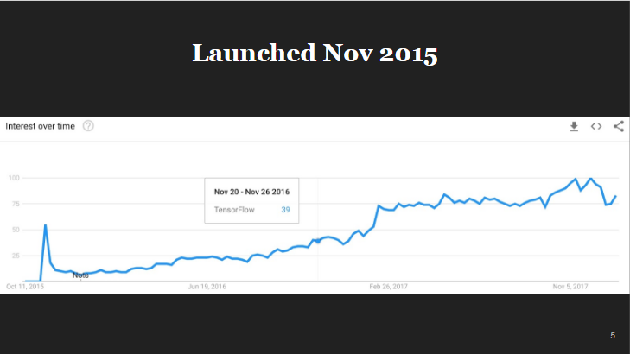

b. Lợi ích của việc sử dụng TensorFlow

Đầu tiên, TensorFlow có cấu trúc đáp ứng khi bạn có thể dễ dàng hình dung từng phần của biểu đồ.

Thứ hai, nó có tính linh hoạt nền tảng, có nghĩa là nó là mô-đun và một số phần của nó có thể độc lập trong khi các phần khác kết hợp lại.
Nó có thể dễ dàng huấn luyện trên CPU cũng như GPU để tính toán phân tán.

Tiếp đến, nó có khả năng phân biệt tự động, có lợi cho các thuật toán học máy dựa trên độ dốc, nghĩa là bạn có thể tính toán các đạo hàm của các giá trị đối với các giá trị khác, dẫn đến mở rộng biểu đồ.

Thứ tư, nó hỗ trợ nâng cao cho các luồng, tính toán không đồng bộ và hàng đợi.

Cuối cùng và là quan trọng nhất, nó tùy biến và là mã nguồn mở.

II. Tại sao lại là TensorFlow?

TensorFlow có thể chạy trên bất cứ thiết bị nào vì nó có khả năng tương thích và mở rộng tốt. Ví dụ như các máy tính và thiết bị di động có hệ điều hành Linux, MacOS, iOS, Android, v.v…

Tiếp theo, TensorFlow được tích hợp sẵn rất nhiều các thư viện machine learning. Nó được Google phát triển cho machine learning phục vụ cả nghiên cứu lẫn xây dựng các ứng dụng thực tế.

Cuối cùng, ly do sử dụng TensorFlow đó là nó rất phổ biến. Nó là một trong những dự án open source phổ biến nhất trên GitHub. Nó có một đội ngũ chuyên gia phát triển nhiệt tình và hữu ích. Thêm vào đó là cộng đồng rộng rãi và phát triển mạnh mẽ góp phần cải thiện từng ngày.

III. Các dự án tuyệt vời với TensorFlow

Với sự hữu ích của mình, TensorFlow được áp dụng vào rất nhiều dự án. Dưới đây là một số dự án tiêu biểu:
+ Phân loại ung thư da – Dermatologist-level classification of skin cancer with deep neural networks (Esteva et al., Nature 2017).
+ WaveNet: Text to speech – Wavenet: A generative model for raw audio (Oord et al., 2016).
+ Vẽ hình – Draw Together with a Neural Network (Ha et al., 2017).
+ Image Style Transfer Using Convolutional Neural Networks (Gatys et al., 2016) Tensorflow adaptation by Cameroon Smith (cysmith@github).

IV. Demo ứng dụng

1. Giới thiệu bài toán

Cho một tấm ảnh có con vật trong ảnh. Chương trình sẽ phát hiện xem con vật trong tấm ảnh là loài vật gì.

2. Ngôn ngữ và thư viện

Ngôn ngữ sử dụng: Python.

Thư viện sử dụng: Keras.

3. Input và output

Input: Là 1 tấm ảnh con vật thuộc 10 loài vật đã train cho mô hình.

Output: Là 1 dãy số gồm 10 phần tử dưới dạng nhị phân (0,1) ứng với ('butterfly', 'cat', 'chicken', 'cow', 'dog', 'elephant', 'horse', 'sheep', 'spider', 'squirrel‘).

3. Qúa trình train model
Chia data thành 3 folder ( Train – Val – Test ) theo tỉ lệ ( 70 – 10 – 20 )
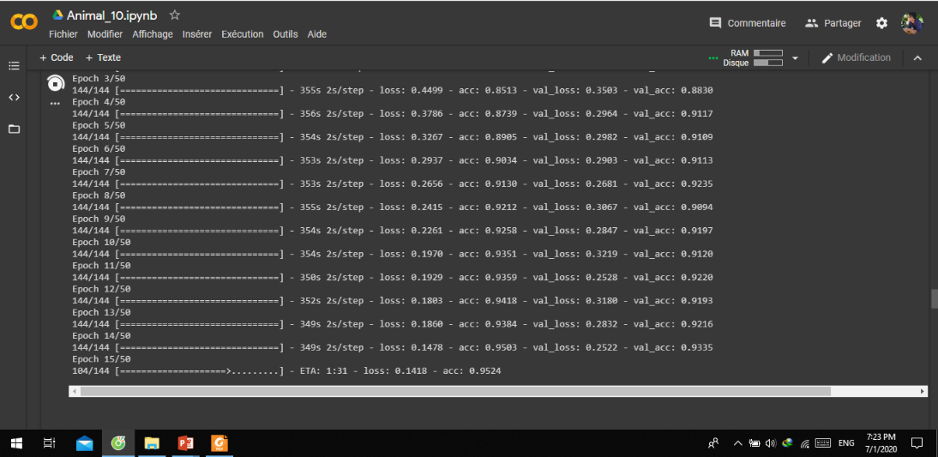

Và chạy test với input lần lượt là spider và sheep đều cho ta kết quả dự đoán chính xác dựa trên confusion matrix.

- Kết quả đối với sheep
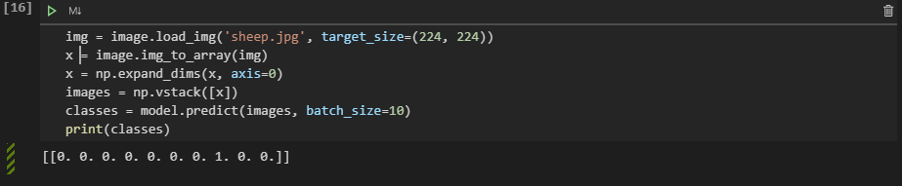

- Kết quả đối với Spider

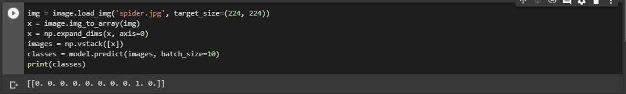

V. Đánh giá mô hình

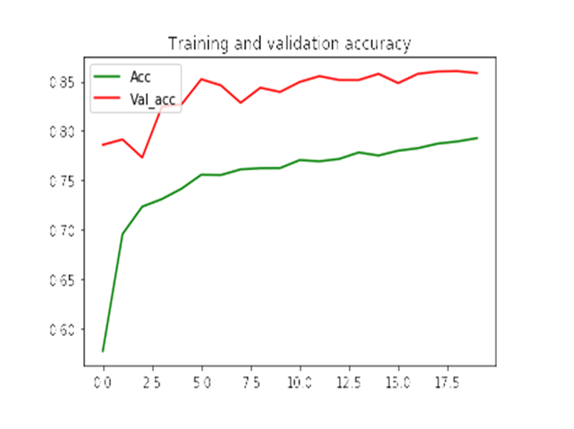
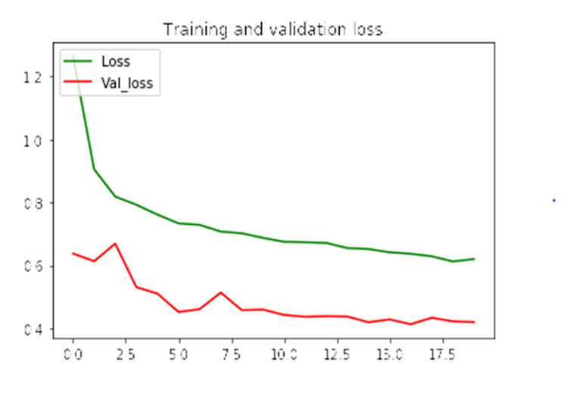
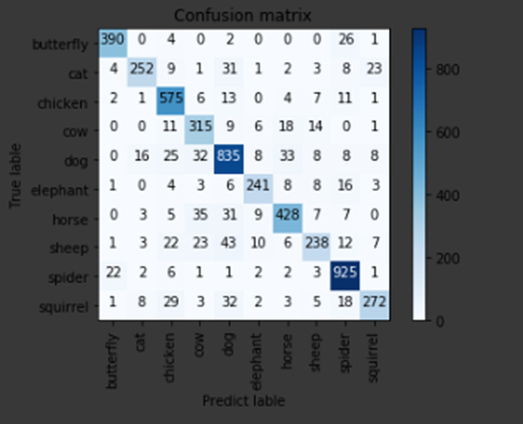

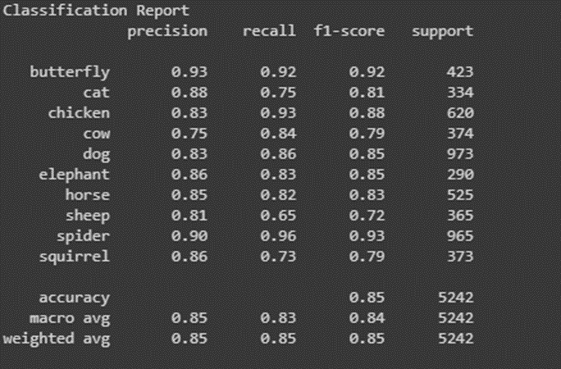

-Kết luận :
+ Accuracy tốt, f1-score tốt nên model ổn
+ F1 để xem phân lớp có tốt không
+ Accuracy để xem model dự đoán có tốt không
+ Nhìn vào confusion matrix thì không bị phân bố quá lệch cho mỗi lớp

VI. Tài liệu tham khảo:

- TensorFlow tutorials
- quora.com/topic/TensorFlow-software-library
- Machine learning crash course
- Your first TensorFlow programming with Jupyter
- TensorFlow Dev-Summit 2018

